Wordmat guide - Windows

Denne guide er baseret på google chrome.

Vi anbefaler altid at bruge google chrome frem for andre browsere.

Gå ind på [www.hpit.dk](http://www.hpit.dk)

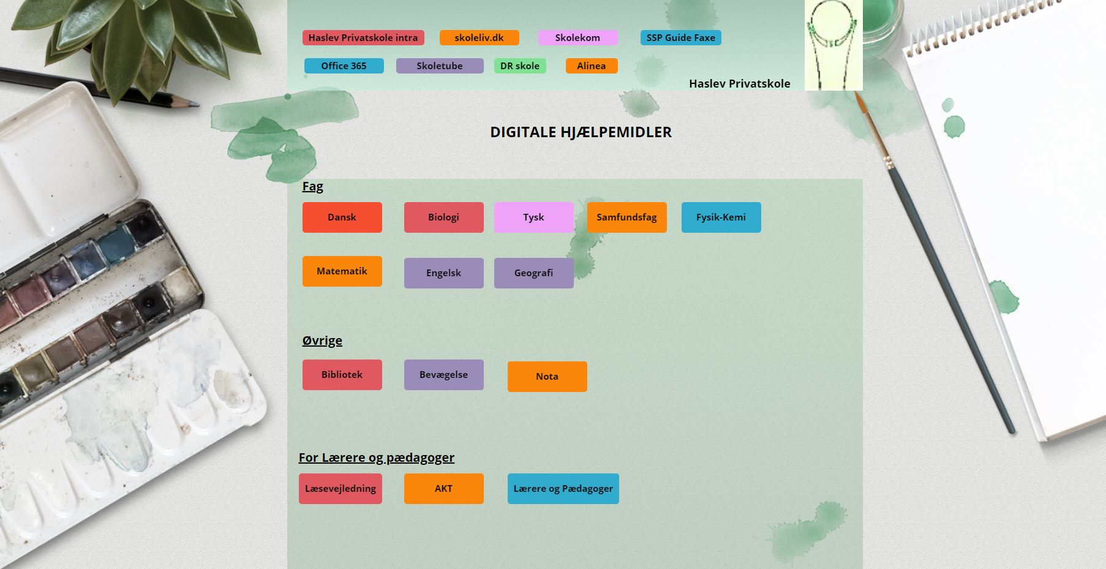

Vælg Matematik

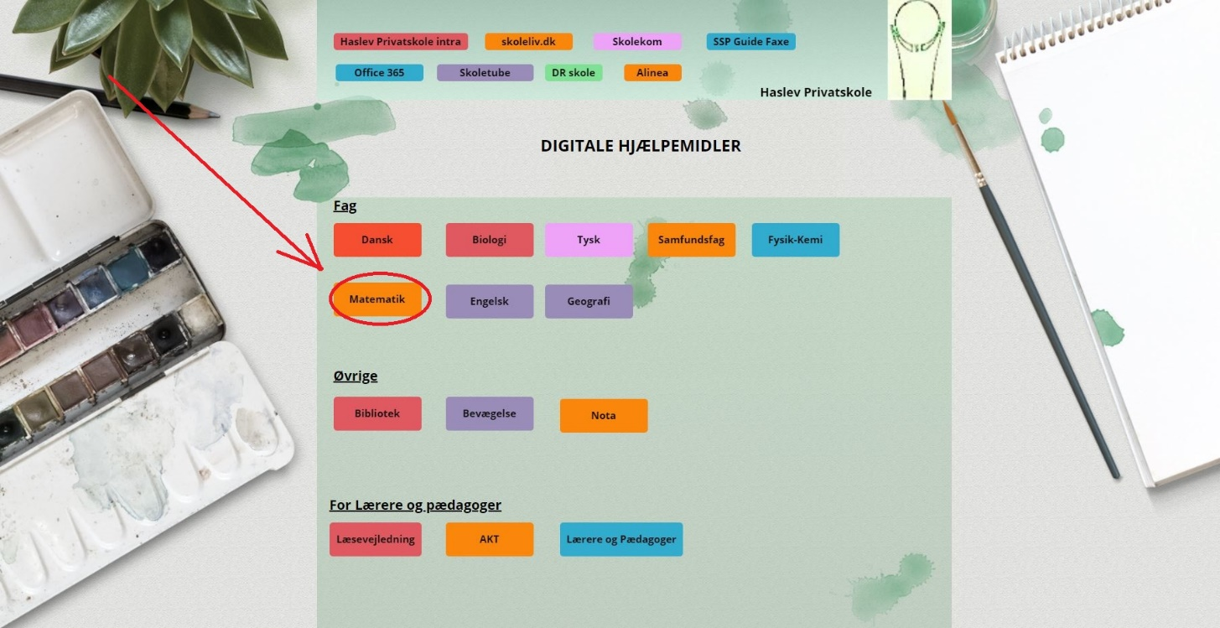

Tryk på: Download Wordmat/Geogebra Windows

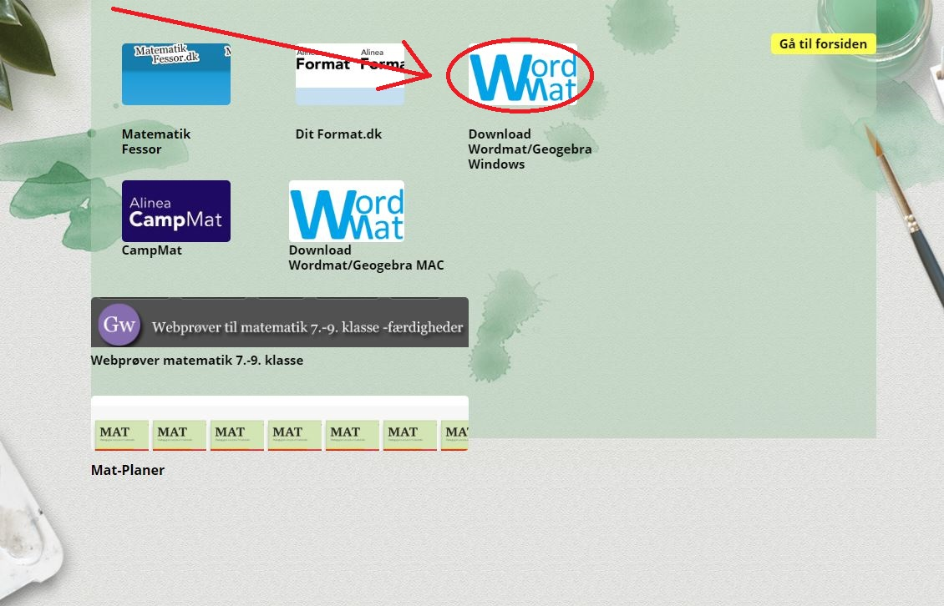

Nu hopper der et lille download ikon op nede i venstre hjørne.

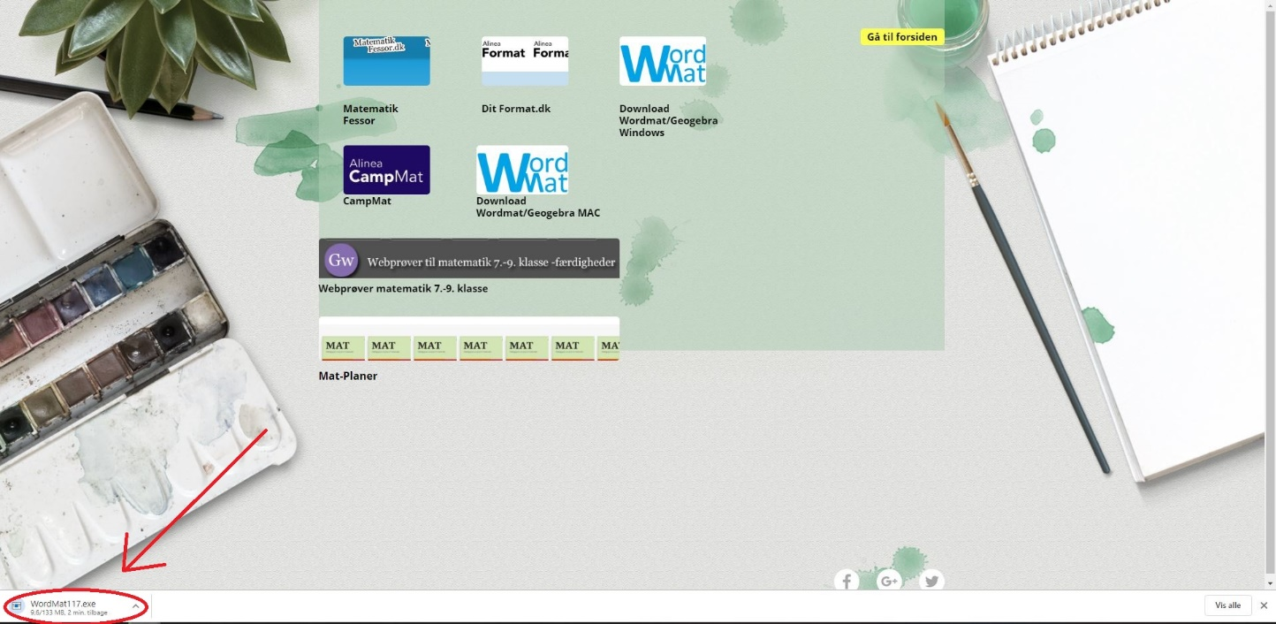

Når den er færdig med at downloade, ser det sådan ud.

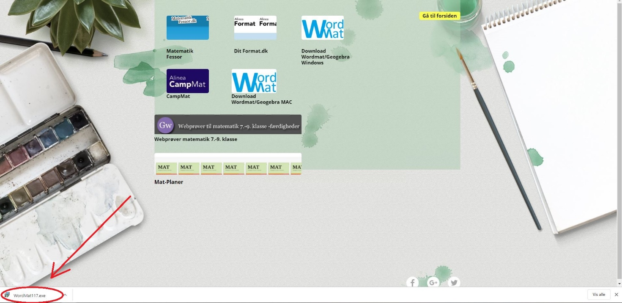

Tryk nu på på ikonet nede i venstre hjørne.



Så bliver du spurgt om du ønsker at give tilladelse til denne app.

Det trykker du ja til.

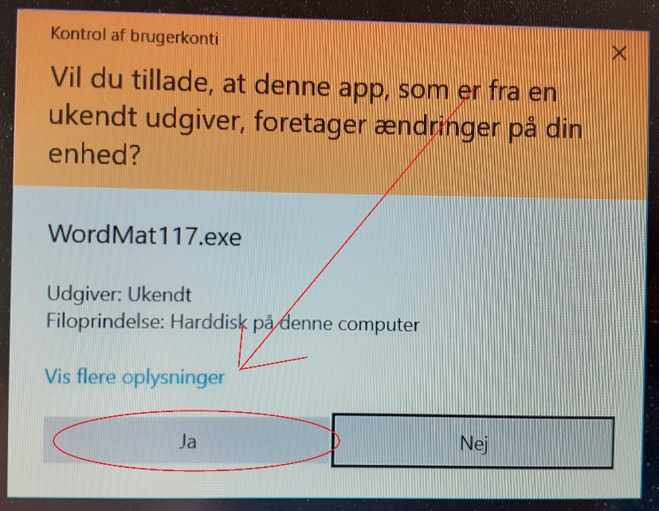

Så trykker du ja.

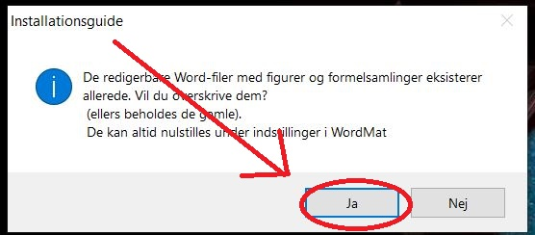

Så skal du trykke på: Jeg accepterer aftalen.

Derefter trykker du på: Næste.

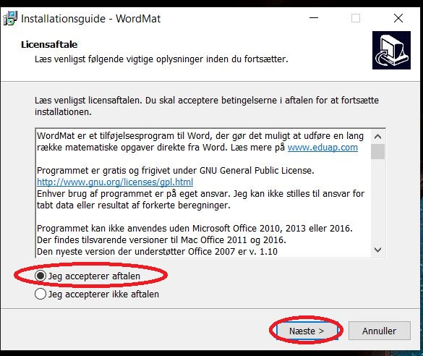

Du skal sætte flueben ved begge firkanter, hvis de ikke allerede er der.

Derefter trykker du på: Næste.

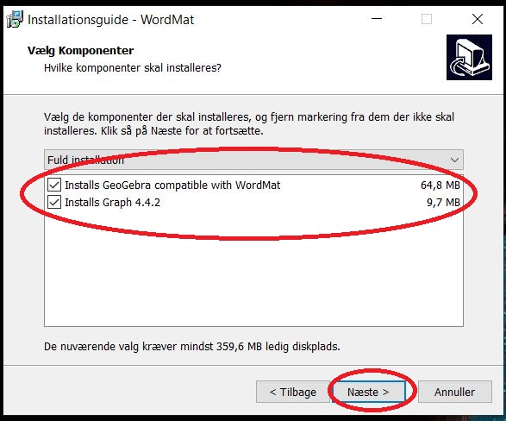

Tryk ud for: Alle brugere.

Derefter tryk: Næste.

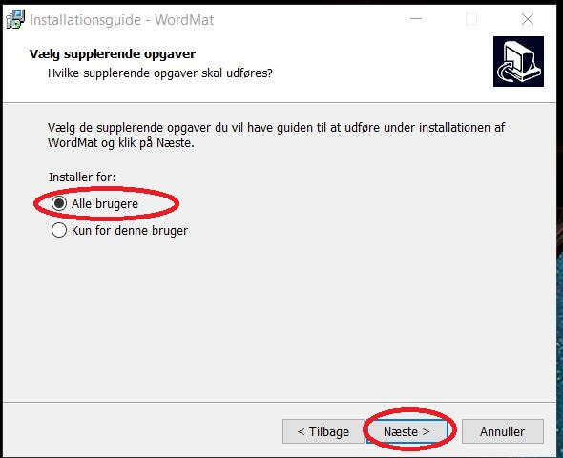

Sørg for at der er sat flueben i begge firkanter, hvis det ikke allerede er gjort.

Derefter tryk på: Næste.

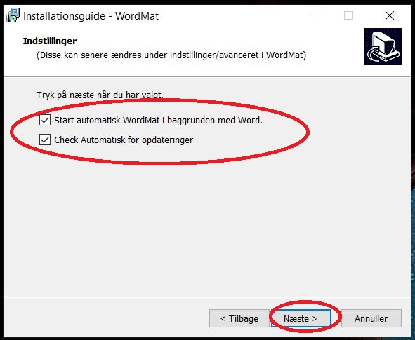

Nu skal du bare trykke på: Færdig

